**CN_LAB_5_Assignment**

**CE_055**

Aim:- To implement program to add check sum and check error.

1. Transmitter side:-

Code:-

/*

Author : Dhruv B Kakadiya

*/

#include<stdio.h>

#include<string.h>

int main()

{

    int num, i = 0;

    char c, checksum, buff[8];

    FILE* fp = fopen("original.txt", "r");

    FILE* fp2= fopen("sender_file.txt","w");

    if (fp == NULL)

    {

        printf("Error while Opening file!\n");

        return (1);

    }

    if (fp2 == NULL)

    {

        printf("Error while Opening file!\n");

        return (1);

    }

    while(1)

    {

        c = fgetc(fp);

        buff[i]= c;

        if (c == EOF)

        {

            break;

        }

        fputc(c, fp2);

        printf("%c", c);

        i++;

        if(i == 8)

        {

            char temp = buff[0];

            for(int j = 1 ; j < i ; j++)

            {

                temp = temp ^ buff[j];

            }

            checksum = temp;

            fputc(checksum, fp2);

            printf("%c", checksum);

            i = 0;

        }

    }

    if(i != 0)

    {

        char temp = buff[0];

        for(int j = 1 ; j < i ; j++)

        {

            temp = temp ^ buff[j];

        }

        checksum = temp;

        fputc(checksum, fp2);

        printf("%c", checksum);

    }

    fclose(fp);

    fclose(fp2);

    getch();

    return (0);

}

1. Receiver Side:-

Code:-

/*

Author : Dhruv B Kakadiya

*/

#include <stdio.h>

#include <string.h>

int main()

{

    int num, i = 0;

    char c, checksum, buff[9];

    FILE *fp = fopen("sender_file.txt", "r");

    FILE *fp2 = fopen("recieved_file.txt", "w");

    if (fp == NULL)

    {

        printf("Error while Opening file!\n");

        return (1);

    }

    if (fp2 == NULL)

    {

        printf("Error while Opening file!\n");

        return (1);

    }

    while (1)

    {

        c = fgetc(fp);

        buff[i] = c;

        if (c == EOF)

        {

            break;

        }

        i++;

        if (i == 9)

        {

            char temp = buff[0];

            fputc(buff[0], fp2);

            for (int j = 1; j < 8; j++)

            {

                fputc(buff[j], fp2);

                temp = temp ^ buff[j];

            }

            checksum = temp;

            if (checksum != buff[8])

            {

                printf("Error in content!!!");

                return (1);

            }

            i = 0;

        }

    }

    if (i != 0)

    {

        char temp = buff[0];

        fputc(buff[0], fp2);

        for (int j = 1; j < i - 1; j++)

        {

            fputc(buff[j], fp2);

            temp = temp ^ buff[j];

        }

        checksum = temp;

        if (checksum != buff[i - 1])

        {

            return (1);

        }

    }

    fclose(fp);

    fclose(fp2);

    getch();

    return 0;

}

Output:-

* Original.txt file:-

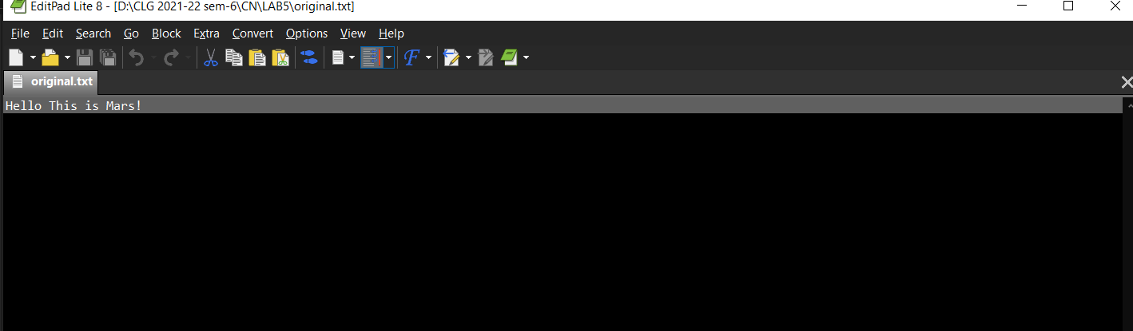

* After Transmission:-

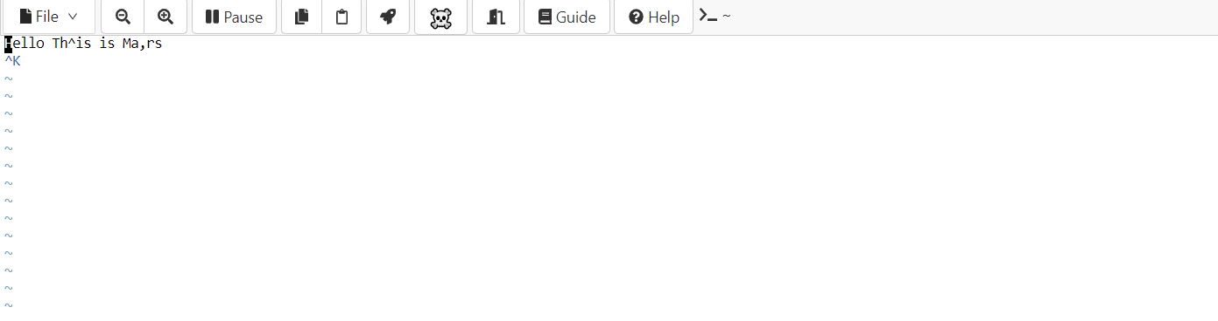

* After Receiving:-

